Encontro 17 – Contagem 7 – 03/12/2016

- Vídeo Combinação Completa
http://matematica.obmep.org.br/index.php/modulo/ver?modulo=16#
- Vídeo Exercícios sobre Combinação Completa – Parte 1– mesmo link
- Vídeo Exercícios sobre Combinação Completa – Parte 2 – mesmo link
- Vídeo Exercícios sobre Combinação Completa – Parte 3 – mesmo link

- RETOMANDO:
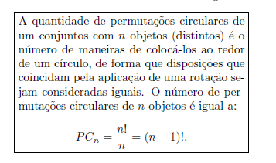
- AULA DE HOJE:
Em aulas anteriores, estudamos o conceito de “combinações”, quando definimos que Cn,r é o número de maneiras de escolher r objetos distintos dentre um conjunto de n objetos distintos. Vimos também que podemos escrever Agora, iremos estudar Combinações Completas, ou Combinações com elementos repetidos.
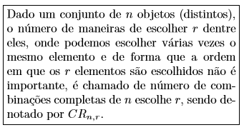
Aqui há a restrição de que n e r sejam inteiros não negativos, enquanto que nas combinações simples, o valor de Cn,r só é positivo quando r ≤ n.
